通铁法院信息
（第二十一期） 2021年2月1日

居家隔离常蓄力 共战疫情见光明
通化铁路运输法院司法警察大队召开线上学习会议

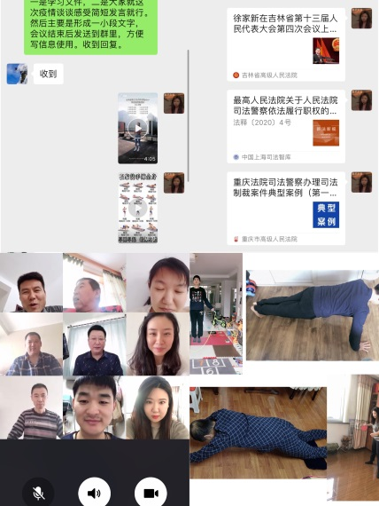
面对突如其来的疫情，美丽的山城通化也按下了暂停键。疫情隔离期间，为保障防疫学习两不误，通化铁路运输法院司法警察大队于2月1日组织全体司法警察利用钉钉云平台进行了一次集中学习。旨在充分了解干警思想动态，激发自主学习的动力，提高理论思想和业务能力水平。
此次会议集中学习了最高院发布的司法警察依法履行职权的规定、徐家新院长在吉林省第十三届人民代表大会第四次会议上作的法院工作报告以及重庆法院司法警察办理司法制裁案件典型案例。并根据实际，在群里发布短视频指导大家进行有效的体能训练。
会上刘扬大队长提出几点要求：一是坚决服从防疫规定，做好居家隔离和自我防护，确保“零”感染；二是保持昂扬的工作状态，隔离期间也要遵守工作纪律，始终保持良好的工作节奏；三是加强理论和业务学习，加强居家体能训练，充分利用时间丰富自身能力，为复工复产打好基础；四是不信谣不传谣，防止出现舆论事件。司法警察大队全体干警纷纷表示将调整好自己的心态和状态，严格遵守各项规定，为打好此次抗疫战贡献自己的一份力量。

报：长春铁路运输中级法院
发：本院各部门
责任编辑：李雪宁

